今日动态

2 0 2 6 年3月23日 星期一

今日主题：我要上小学啦
「 来园情况 」
本班共有25人，今日实际来园24人，1人请事假！
今日餐点：
◎早点：鲜牛奶、华夫饼、每日坚果。
◎午点：荞麦饭、蒜蓉虾堡、大白菜炒香干、罗宋汤。
◎下点：肉丝蔬菜粥、奶酪棒。
◎水果：西梅、哈密瓜。
「 日 常 生 活 观 察 」
序号 | 姓名 | 自主签到 | 集体活动 | 午饭情况 | 午睡情况 | 午点情况 | 大便情况
1 | 杨奕 | ☆ | ☆ | ☆ | ☆ | ☆
2 | 邹枔安 | ☆ | ☆ | ☆ | ☆ | ☆
3 | 谈嘉洛 | ☆ | ☆ | ☆ | ☆ | ☆
4 | 穆紫琪 | ☆ | ☆ | ☆ | ☆ | ☆
5 | 孔奕昕 | ☆ | ☆ | ☆ | ☆ | ☆
6 | 郭宸希 | ☆ | ☆ | ☆ | ☆ | ☆
7 | 奚子甯 | ☆ | ☆ | ☆ | ☆ | ☆
8 | 吴 优 | ☆ | ☆ | ☆ | ☆ | ☆
9 | 郑袁一 | ☆ | ☆ | ☆ | ☆ | ☆
10 | 刘宸硕 | ☆ | ☆ | ☆ | ☆ | ☆
11 | 黄赫然 | 请假
12 | 高嘉豪 | ☆ | ☆ | ☆ | 1点后 | ☆
13 | 袁宇恩 | ☆ | ☆ | ☆ | ☆ | ☆
14 | 李锦熙 | ☆ | ☆ | ☆ | ☆ | ☆
15 | 范景铭 | ☆ | ☆ | ☆ | ☆ | ☆
16 | 王元熙 | ☆ | ☆ | ☆ | ☆ | ☆
17 | 张慕礼 | ☆ | ☆ | ☆ | ☆ | ☆
18 | 滕梓皓 | ☆ | ☆ | ☆ | ☆ | ☆
19 | 晁嘉佐 | ☆ | ☆ | ☆ | 1点后 | ☆
20 | 邵芃宇 | ☆ | ☆ | ☆ | ☆ | ☆
21 | 李显一 | ☆ | ☆ | ☆ | ☆ | ☆
22 | 包栩哲 | ☆ | ☆ | ☆ | ☆ | ☆
23 | 谈奕诚 | ☆ | ☆ | ☆ | ☆ | ☆
24 | 李宇轩 | ☆ | ☆ | ☆ | ☆ | ☆
25 | 李宇豪 | ☆ | ▲ | ▲ | ☆ | ☆

午餐情况：能够独立把饭菜吃完☆；▲吃的较慢，但吃完。
集体活动：能够中集体活动中认真倾听，积极举手发言。
午睡情况：能够在13:00前入睡☆
午点情况：能够独立把午点吃完☆

「 活动篇——参观小学」
大班幼儿即将告别幼儿园生活，步入小学，面临基础教育阶段的第一次重要转折。小学的学习环境、作息时间、活动形式、课堂要求等与幼儿园存在显著差异，导致幼儿对小学既向往又充满疑惑和担忧（如小学有午睡吗？上课能随便说话吗？厕所在哪里？等）。本次半日参观小学活动，以直观体验为核心，让幼儿走进小学、观察小学、感受小学，帮助幼儿直观了解幼小差异，解除内心疑惑，为顺利幼小衔接做好心理和认知上的充分铺垫。
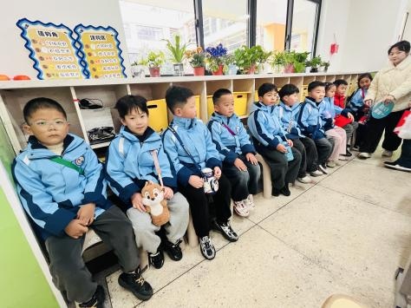
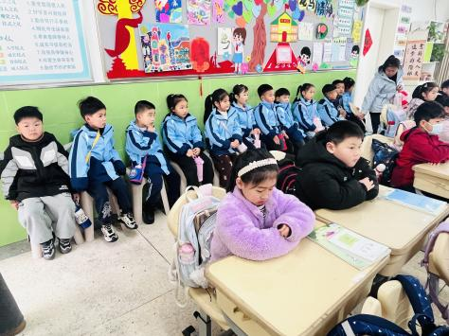
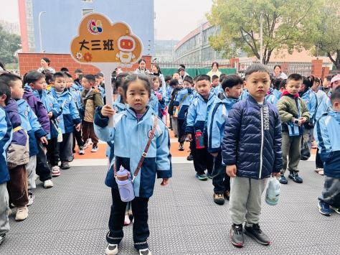

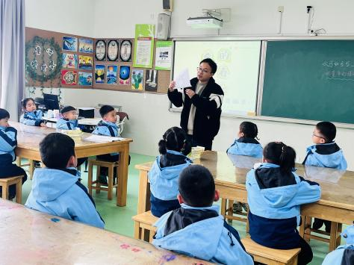
我们排队准备出发了！ 到了一年级的教室 我们封面别坐在教室的侧面和后面观看。
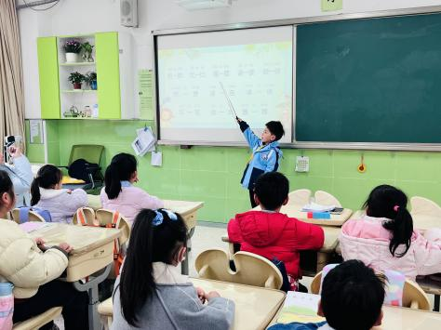
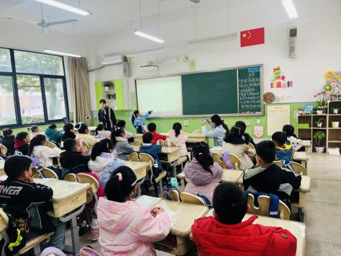

一年级老师还请我们大班的小朋友上前回答问题呢！最后小学的美术老师还给我们上了一节美术课！

「 温馨提示」
关于“低保对象教育补贴工作”的通知：
各位家长好！2026年春学期新北区低保对象教育补贴工作已启动，“告家长书（电子稿）”已发在班级群中，请每位家长仔细阅读，并根据实际情况填写好幼儿今天放学时带回的纸质回执单，于幼儿明天来园时带来。感谢您的配合！

2.

